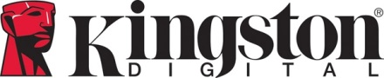

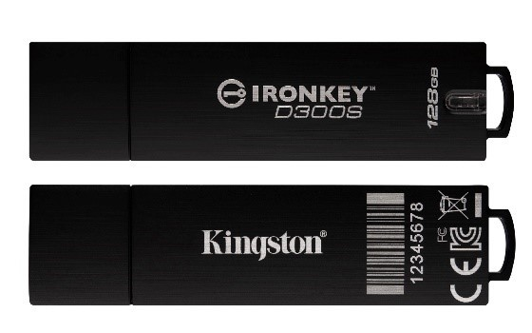

Šifrované USB disky Kingston řady IronKey D300 získaly certifikaci NATO pro stupeň utajení Vyhrazené

USB flash disky Kingston IronKey D300 byly zařazeny do katalogu NIAPC

Sunbury-on-Thames, Spojené království – 18. února 2020 – Společnost Kingston Digital Europe Co LLP, která je výrobcem flash paměťových zařízení a pobočkou Kingston Technology Company, světového lídra v oblasti paměťových produktů a technologických řešení, oznámila, že její řada šifrovaných USB flash disků IronKey™ D300 získala certifikaci NATO pro stupeň utajení Vyhrazené (Restricted Level). Na základě důkladného prověřování se tak disky Kingston IronKey D300, IronKey D300S a IronKey D300SM zařadily do seznamu NATO Information Assurance Product Catalogue (NIAPC), který obsahuje produkty splňující provozní a bezpečnostní požadavky státních, civilních a vojenských orgánů NATO.
Seznam NIAPC je vytvořen podle směrnice pro informační bezpečnost INFOSEC a zaručuje, že pro použití se v souladu s bezpečnostními zásadami NATO vybírají, hodnotí a schvalují pouze šifrovací produkty vyvinuté v členských státech NATO. Přidání řady IronKey D300 do tohoto seznamu dokládá, že tyto šifrované flash disky splňují kritéria NATO pro ochranu před ztrátou nebo zneužitím informací. Přenášená citlivá data je nutné dobře chránit před kybernetickými a jinými útoky, jelikož jakákoli ztráta nebo narušení utajení může mít za následek ohrožení sil organizace NATO, jejích členů nebo jejích misí.
„Těší nás, že se disky IronKey D300 připojily k našim již dříve certifikovaným šifrovaným USB jednotkám D100 a D200. Pro zákazníky to znamená, že IronKey patří v rámci NATO a členských vládních agentur mezi známé a důvěryhodné značky, které lze bez obav používat k zabezpečení dat pro stupeň utajení Vyhrazené,“ řekl Oscar Escayola, obchodní ředitel pro flash produkty v regionu EMEA. „Společnost Kingston opět prokázala, že umí vyrábět šifrované USB disky, která dokážou ochránit data na vojenské a vládní úrovni zabezpečení. Zákazníci si tedy mohou být jisti, že splní jejich přísné požadavky na ochranu při přenosu citlivých dat.“
Řada USB disků IronKey má certifikaci FIPS 140-2 Level 3, což znamená, že splňuje klíčové požadavky vládních orgánů, například fyzické zabezpečení proti neoprávněné manipulaci, použití silného šifrovacího klíče a rozšířené možnosti autentizace přístupu k datům. FIPS 140-2 zahrnuje řadu požadavků a norem pro šifrovací moduly, které mají zajistit zachování integrity dat chráněných modulem. Certifikace úrovně 3 vyžaduje fyzické zabezpečení, které umožňuje snadné rozpoznání a zamezení pokusů neoprávněných osob dostat se k šifrovacímu modulu. Řada USB IronKey má odolné zinkové pouzdro a chrání uložená data 256bitovým hardwarovým šifrováním AES-XTS s vojenským stupněm utajení pomocí interního šifrovacího modulu zalitého do epoxidové pryskyřice. Tato opatření zajišťují maximální úroveň ochrany před nežádoucí manipulací.
Disková jednotka používá digitálně podepsaný firmware, takže je imunní vůči malwaru typu BadUSB, a vyžaduje komplexní ochranu heslem, která zabraňuje neoprávněnému přístupu k obsahu disku. Disky verze IronKey D300S (Serialized) nesou jedinečné sériové číslo a čárový kód, který mohou správci zabezpečení snadno skenovat a využívat k evidenci a sledování použití těchto disků v rámci celé organizace. IronKey D300S nabízí také virtuální klávesnici, na které se heslo zadává klikáním myší, aby se nedalo odhalit pomocí keyloggerů a screenloggerů.
Stylové, cenově dostupné a snadno použitelné disky řady IronKey D300 jsou k dostání v kapacitách od 4 do 128 GB a představují výkonný a bezpečný prostředek k ukládání a přenosu dat, který se hodí do „výzbroje“ všech členských států NATO.
Více informací najdete na kingston.com.

Informace o společnosti Kingston můžete najít zde:
YouTube: http://www.youtube.com/kingstontechmemory
Facebook: http://www.facebook.com/kingstontechnologyeurope
Twitter: https://twitter.com/KingstonTech
Instagram: https://www.instagram.com/kingstontechnology
LinkedIn: http://www.linkedin.com/company/kingston

O společnosti Kingston Digital Europe Co LLP.
Kingston Digital Europe Co LLP je výrobcem flash paměťových zařízení a pobočkou Kingston Technology Company, největšího světového nezávislého výrobce paměťových produktů. Kingston vyvíjí, vyrábí a dodává paměťové produkty pro stolní počítače, notebooky, servery nebo tiskárny a také flash paměti pro počítače, digitální kamery/fotoaparáty nebo mobilní zařízení. V rámci svojí globální sítě dceřiných firem a poboček má Kingston výrobní zařízení v Kalifornii, na Taiwanu a v Číně a obchodní zástupce ve Spojených státech, Kanadě, v Evropě, Rusku, Turecku, na Ukrajině, v Austrálii, Indii, na Taiwanu, v Číně a Latinské Americe. Pro získání dalších informací volejte +44 (0)1932 738888 nebo navštivte www.kingston.com.

Redakční poznámka: Pokud máte zájem o další informace, testovací produkty nebo rozhovory s vedoucími pracovníky, kontaktujte prosím Debbie Fowler, Kingston Digital, Inc. Kingston Court, Brooklands Close, Sunbury-on-Thames, TW16 7EP. Obrázky pro média je možné najít na propagační stránce Kingston zde.
# # #

Kingston a logo Kingston jsou registrované ochranné známky Kingston Technology Corporation. IronKey je registrovaná ochranná známka společnosti Kingston Digital, Inc. Všechna práva vyhrazena. Všechny ochranné známky jsou majetkem příslušných vlastníků.

Kontakty pro média:

Debbie Fowler
Kingston Technology Europe Co LLP
07775695576
Dfowler@kingston.eu

Jasna Sýkorová
TaktiQ Communications s.r.o.
+420 739 415 163
jasna.sykorova@taktiq.com

